CORREO DE ZAPALLAR A CACHAGUA

Informativo Municipal de Zapallar. Número 39. Año 4. Octubre 2003
mica proactiva”, señala el arquitecto a cargo del proyecto.
Para lograr ese propósito se rodeará al teatro por un atrio empedrado, aprovechando el espacio que actualmente ocupa un patio interior ubicado al costado oriente del edificio, que no cumple ninguna función. Además, el nivel de la calle se proyectará hacia el teatro con el fin de destacar el valor de su fachada que quedará inserta sobre esta plaza dura.
“Ese es el primer objetivo: que el edificio quede emplazado en su relación directa con Zapallar, que se abra cívicamente y genere este espacio diseñado para realizar eventos al aire libre.
El segundo aspecto de esta primera etapa consiste en recuperar la estructura del teatro. Estructura en madera que con el paso del tiempo y la humedad está completamente deteriorada. Para eso vamos a sustituir todo lo que está prácticamente podrido y reemplazar todas sus fundaciones y su cubierta. Además crearemos un buen aislamiento acústico y térmico. De esa forma quedará sano, estructuralmente firme y garantizada su estadía en el tiempo por un buen periodo nuevamente”, agrega el arquitecto Fernández.
La segunda etapa significará armar el interior del teatro, lo que implica una intervención más elaborada, “sin estar tan pendientes de recuperar un edificio patrimonial, sino mirando hacia el futuro. Para eso se diseñará una adecuada sala de multiusos culturales, con una proyección digital de 6x 4 metros, donde se darán conciertos, obras de teatro, actos cívicos, películas y videos entre otras cosas”.
La renovación contempla un cielo acústico, una platea alta y butacas a desnivel de manera que se genere una óptima visión entre los concurrentes. Por eso es necesario cambiar el acceso hacia adelante y la actual puerta de entrada quedará exteriormente, pero no con un uso práctico.
Para este segundo paso no se ha llamado a propuesta y se está buscando forma de financiarlo.

Quienes deseen cooperar con esta segunda etapa pueden hacerlo aportando $400 mil -recuperando el 50% de lo donado en su declaración a la renta, acogiéndose a la Ley de Donaciones Culturales- por cada una de las 170 butacas con que contará el nuevo teatro.

se pretende financiar con un aporte de personas o familias de Zapallar y Cachagua de $400 mil -recuperando el 50% de lo donado en su declaración a la renta, acogiéndose a la Ley de Donaciones Culturales-

Teatro de Zapallar inicia a fines de noviembre
primera etapa de su recuperación

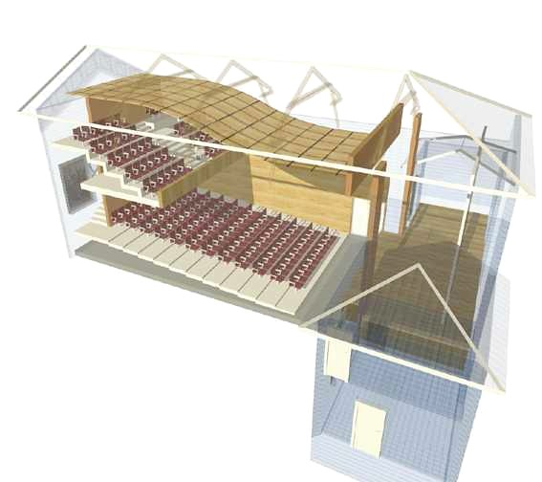
La segunda etapa del proyecto contempla una sala de multiusos culturales, con un cielo acústico, una platea alta y butacas en desnivel, por lo que será necesario cambiar
el acceso por delante.
Después de grandes esfuerzos por recobrar el deteriorado teatro de Zapallar, que originalmente correspondió a la primera iglesia del balneario, la Municipalidad de Zapallar dará curso a la primera etapa de su remodelación.
La iniciativa, que en su primera fase tendrá un valor aproximado de $40 millones, fue también promovida por la Corporación del Patrimonio Cultural. Los trabajos comenzarán a hacerse realidad gracias a la contribución municipal y al significativo aporte de algunos veraneantes.
El proyecto diseñado por el arquitecto Cristián Fernández buscará, por ahora, generar un espacio urbano para este edificio de comienzos del siglo XX, de manera de potenciar el contexto que lo circunda.
“El teatro está emplazado en un lugar donde hay varios elementos (la plaza, la pila -declarada monumento nacional- y la iglesia) que se complementan y donde es importante crear una diná-

- NOTICIAS COMUNALES

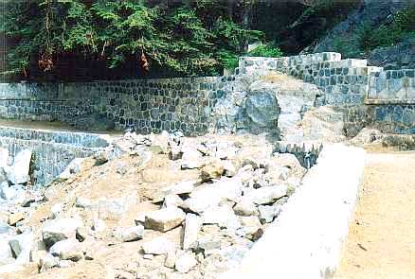
Empresa Fingas no cuenta con el visto bueno de la Municipalidad por deficientes trabajos en alcantarillado
Demoras en plazos comprometidos y algunas fallas graves en terminaciones de obras, sobre todo respecto a pavimentaciones, soleras y otros bienes públicos, además de daños de consideración provocados en el sector de la rambla donde se han votado pedazos de piedra sobre rocas naturales, son parte de los

Sector de la rambla, a pocos metros del muelle, evidencia el daño manifestado por la acumulación de rocas.

serios problemas que Fingas, empresa contratista de Esval, está dando con los trabajos de alcantarillado y que tienen preocupados a la Municipalidad de Zapallar.
La municipalidad no tiene vinculación laboral con dicha empresa, sino que ésta debe otorgarle las garantías a Esval, sin embargo, para que Esval le pueda recepcionar a su vez las obras y devolver las garantías, Fingas debe contar con el visto bueno del municipio y en ese sentido el alcalde Federico Ringeling fue enfático en manifestar que no está dispuesto a dar la autorización mientras no se solucionen los inconvenientes recién expuestos.

Ministerio de Bienes Nacionales confirmó a municipalidades de Petorca y Zapallar
disposición de donarles un terreno para construir a un hogar estudiantil
El sitio de mas de 1.000 m2 ubicado en Valparaíso en el Cerro Larraín cerca del Congreso Nacional fue donado a través de la Seremi de Valaraíso, con la condición que sea destinado a un hogar estudiantil para alumnos de ambas comunas y que la construcción se inicie en un plazo determinado. Para ello la Municipalidad de Zapallar llamará a concurso público para el diseño de arquitectura del establecimiento que beneficiará al menos a 40 jóvenes de la comuna que estén estudiando técnico universitario en la provincia de Valparaíso.
“Para este año se espera comenzar el diseño y ojalá el próximo con aportes del fondo regional y del propio municipio iniciar la construcción”, señaló el alcalde de Zapallar

.

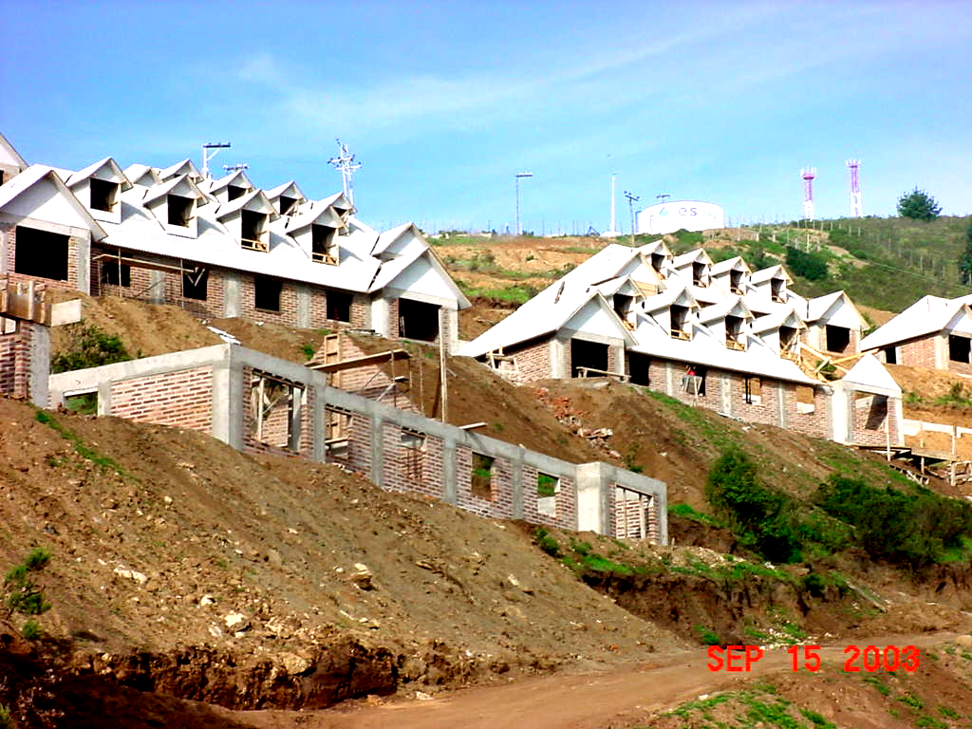
Municipalidad cooperará en arborización de conjunto de casas ubicadas en acceso norte de Zapallar
74 familias zapallarinas del comité de allegados -formado en 1989- cumplirán el sueño de la casa propia en diciembre próximo.
Al respecto la municipalidad se ha preocupado de la estética de las viviendas de manera que alteren lo menos posible el paisaje y posteriormente se comprometerá a arborizar convenientemente junto con cooperar en la urbanización.

ADT ya cuenta con 200 interesados para contratar móvil de reacción permanente
A raíz del tema de la seguridad que preocupa a Zapallar y Cachagua por el inevitable crecimiento que estos vienen demostrando en los últimos años y tras la propuesta de la Municipalidad de Zapallar de que 400 casas de ambos balnearios contraten el servicio de ADT, sin importar el plan, con la garantía de contar con un móvil de reacción los 365 días del año funcionando las 24 horas del día, ya se han adherido 200 propietarios al sistema de seguridad. Por lo tanto sólo faltarían otras 200 personas para hacer efectivo el contrato con ADT.

Interesados comunicarse con Danilo Loyola, jefe de ventas de ADT Viña del Mar, al teléfono: 32/460100 o al e-mail: dloyola@adtchile.cl

- SABÍA USTED QUE…
Desde enero del año 2002 Cachagua y Zapallar han podido mantener continuamente limpia sus playas gracias a una máquina de aseo de última generación, importada desde Italia, adquirida por la Municipalidad de Zapallar, con un importante apoyo de la Asociación de Propietarios de Cachagua y la Corporación para el Desarrollo de Zapallar.
Pedro Baez encargado de pasar el vehículo sobre todo durante los fines de semana largo y por supuesto todas las mañanas en el
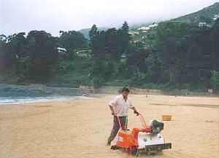
- IMÁGENES DEL RECUERDO
verano comenta: "Este vehículo es una joyita. Único en Chile, permite levantar a través de un sistema de aspirado la conchuela y deja la arena finita. Al principio se sacaba mucha colilla de cigarro, palos de helado, vidrios, pero ahora ya es más fácil mantener limpias las playas".

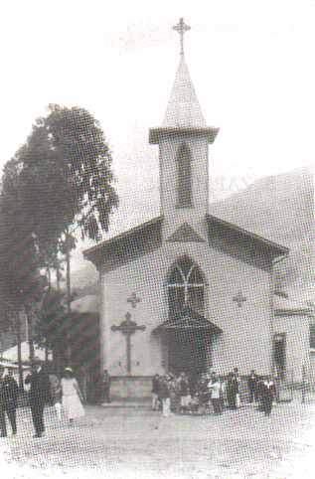
Primera iglesia de Zapallar, convertida posteriormente en el teatro del balneario que posee un valor patrimonial para la zona. Patrimonio que hoy pretende ser recuperado.

